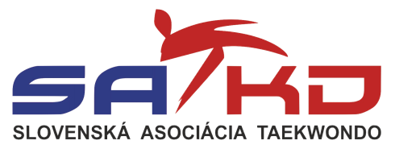

7.6.2025, Košice

**Pozvánka**

Pozývam Vás na zasadnutie **Valného zhromaždenia Slovenskej asociácie taekwondo WT**

**Dátum: 22.6.2025**

**Čas: 14:00**

**Miesto: Tréningové centrum úpolových športov, Poľná 1, Košická Nová Ves**

**Program zasadnutia:**

|  |
| --- |
| 1. Prezentácia (30 min pred začatím VZ) |
| 2. Otvorenie Valného zhromaždenia SATKD WT - Prezident |
| 3. Správa mandátovej komisie - Predseda komisie |
| 4. Schválenie rokovacieho poriadku a volebného poriadku |
| 5. Schválenie mandátovej komisie - nadpolovičnou väčšinou |
| 6. Voľba a schválenie pracovných komisií VZ - návrhová komisia  - nadpolovičnou väčšinou |
| 7. Voľba a schválenie - zapisovateľ, overovatelia - nadpolovičnou väčšinou |
| 8. Schválenie programu VZ - nadpolovičnou väčšinou |
| 9. Výročná správa za rok 2024 - Sekretár |
| 10. Správa o činnosti SA TKD WT - Predsedovia komisií |
| 11. Správa Kontrolóra - Kontrolór |
| 12. Diskusia |
| 13. Schválenie rozpočtu na rok 2025 - Prezident |
| 14. Schválenie výšky ročného príspevku na rok 2026 - dvojtretinovou väčšinou |
| 15. Plán činnosti SATKD WT na rok 2025 - nadpolovičnou väčšinou |
| 16. Voľba predsedu komisie para športu - nadpolovičnou väčšinou |
| 17. Voľba jedného člena disciplinárnej komisie  neobsadené miesto - nadpolovičnou väčšinou |
| 18. Vylúčenie klubu Titan gym - nadpolovičnou väčšinou |
| 19. Správa volebnej komisie - nadpolovičnou väčšinou |
| 20. Správa návrhovej komisie – uznesenie VZ - nadpolovičnou väčšinou |
| 21. Záver VZ |

Prílohy:

Podklady k jednotlivým bodom programu budú zverejnené najneskôr 7 dní pred VZ na stránke new.satkd.sk

**Mgr. Mário Švec**

Prezident

Slovenská asociácia Taekwondo WT